Module: "Spain: Political Decentralisation and Integration into Europe". (SPPO 2370/1)
Module outline
Discussion Board: ITV documentary on identities and linguistic diversity in Contemporary Catalonia
Deadline for contributions: 20 February 2009

ITV, ante el severo escrutinio al que se ve sometida tras anunciar su posible fusión con Channel 4, ha decidido estudiar la posibilidad de realizar una serie de documentales de alta calidad. Uno de estos programas irá dedicado a la diversidad identitaria y lingüística de la Cataluña del Siglo XXI.

Como sabéis, para ITV es importante cubrir todos los asuntos de forma accesible y entretenida, pero, a la misma vez, la cadena esta comprometida con el rigor y la objetividad de todo lo que ofrece en su programación. Por ello, en su última reunión, el Comité Ejecutivo de Producción acordó encargarle a un grupo de expertos (los estudiantes) que elaboraran una propuesta de programa en la que se detallaran los posibles contenidos

En concreto, el Director de Producción de ITV os pide una propuesta en la que deis respuesta a estas preguntas:

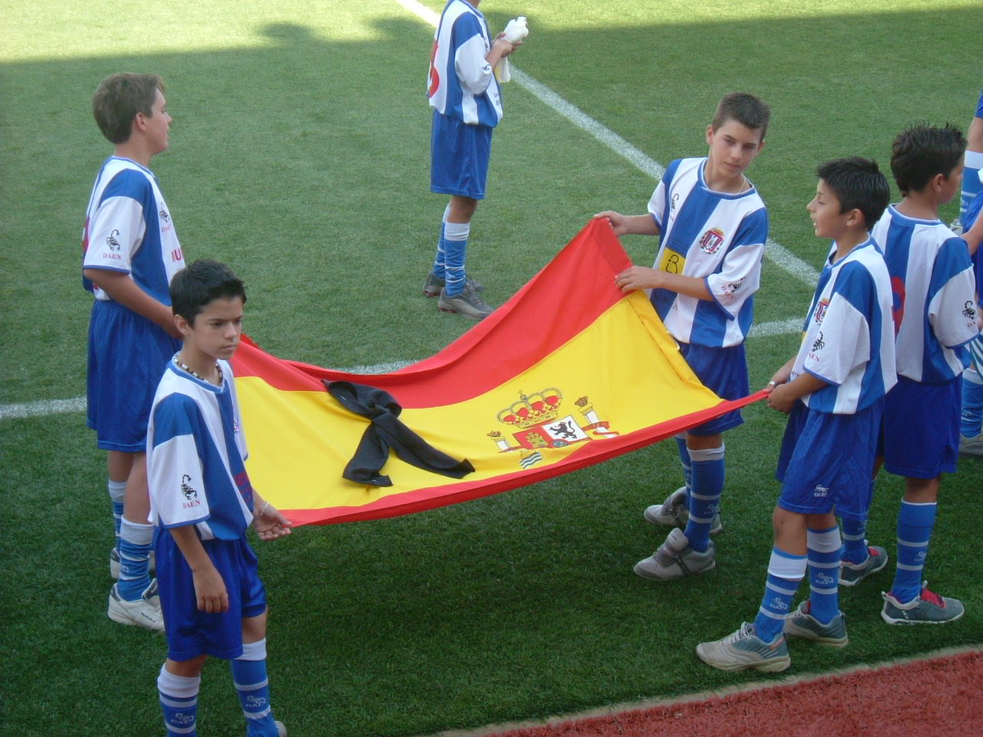
¿Qué título le daríais (en inglés) al programa para que fuera atractivo y a la misma vez representativo del contenido el programa? Razonad vuestra respuesta.

¿Qué personajes (expertos, políticos, ciudadanos, grupos de gente…) se entrevistarían? Razonad vuestra respuesta.

Como es una serie en la que el presentador habla en exteriores y se mueve de un lado para otro, ¿En qué lugares de Cataluña, o de otros lugares de España si es necesario, se rodarían estos episodios? Razonad vuestra respuesta.

Además de esto, debéis proponer un texto de 150 palabras que serviría para anunciar el programa.

El Comité aceptará la respuesta siempre que se cumplan los siguientes criterios:

-Que la respuesta sea el fruto del trabajo y la negociación de los miembros del Comité.

-Que todos los debates preparatorios entre los miembros se hagan en línea, haciendo uso del “discussion board”

-Que los episodios tomen una perspectiva imparcial, plural y objetiva.

-Que en los episodios se represente la realidad sociolingüística, sociológica y legislativa de Cataluña.

Evaluación de tareas por equipo:

Cada equipo recibirá una nota general por la calidad de su propuesta. (Nota 1)

Habrá también una nota individual en función de la intensidad y calidad de la participación en el debate y preparación de la propuesta (Nota 2).

La nota final de esta actividad para cada estudiante será la nota media de la nota de la nota 1 y la nota 2.

Assessment Criteria for Discussion Boards on Language and Identity

Content: critical understanding of the linguistic/socio-national reality of Spain, including reference to any relevant sources such as statistics, academic sources or news items.

Interaction: the extent to which you engage with other colleagues’ comments in order to agree, disagree or qualify those comments.

Form: concision and clarity of expression.

Picture and activity by Antonio Martínez-Arboleda. School of Modern Languages and Cultures. University of Leeds. 2009

